アルミニウムの圧縮加工における工具表面凝着粒子のフラクタル解析

― 塑性加工におけるフラクタルの研究 第2報 ―

塑性 太郎* James C. SPENCER**

浅山 泰宏*** 村田 二郎*

Fractal Analysis of Adhesion Particles on Tool Surface in Compression of Aluminum Strips

― A Study of Fractals in Plastic Working II ―

Taroh SOSEI*, James C. SPENCER**,

Yasuhiro ASAYAMA*** and Jiroh MURAT

*西京大学工学部　〒814-0000福岡市南区高砂1-2-3

Faculty of Engineering, Seikyo University

1-2-3 Takasago, Minami-ku, Fukuoka 814-0000, Japan.

E-mail: sosei@jstp.or.jp

** 同上 ibid.

(Institute of Metal Processing, London University of Technology, London UK)

*** 東海自動車㈱大口工場　〒480-0001愛知県丹羽郡大口町5-25-1

Oguchi Factory, Tokai motor Co.,

5-25-1 Oguchi-cho, Niwa-gun, Aichi 480-0001, Japan.

Fractal geometry is applied to the analysis of particles adhered to the tool surface in simple compression of aluminum strips. The shape of particles is found to be self-similar, and their estimated fractal dimension depends on the surface topology of specimens, irrespective of the compression strain, tool surface finishing techniques and lubrication, The ratio of the total adhesion area to the apparent contact area increases with an increase in the fractal dimension of the tool surface. The cumulative frequency of each particle size (area) and the behavior of particle growth are also examined. A method for computer simulation of the adhesion feature is presented, and satisfactory images are constructed.

**Key words** : material testing, compression test, aluminum sheet, tribology, adhesion, measurement, tool surface, adhesion particles, fractal, self-similar.

1.　緒言

金属の塑性加工における工具・素材面間の焼付き現象は，加工力の急増および工具・製品表面の損傷をもたらすため，古くからその現象の機構，発生条件，防止策などについて多くの研究がなされてきた1)，しかしながら，定量的解明

・・・・・・・・・・・・・・・・・・・・・・・・・・

・・・・・・・・・・・・・・・・・・・・・・・・・・

　そこで本研究では，最近いろいろな工学分野で注目され始めたフラクタル解析2)~4)の導入をはかることにした．本報では，アルミニウムの圧縮加工において生ずる凝着粒子を対象にフラクタル解析法を提示し，粒子の幾何学的特徴および凝着挙動について検討する．

2.　フラクタル次元の決定法

　通常，フラクタル特性の表示量として用いられるフラクタル次元の決定にはいろいろな方法が考えられている5), 6)．

　ここでは，凝着粒子形状および工具・試験片表面凹凸のフラクタル次元を以下のようにして定めた．

2. 1　凝着粒子形状のフラクタル次元

　一般に，物体の測度には次の 関係式が成立する．

$L∝A^{1/2}∝V^{1/3}$　　 (1)

$t=t_{0}e^{Et}=t_{o}exp⁡\left\{\left(a+1\right)ε_{θ}/\left(a-2\right)\right\}$　　 (2)

$ε_{eq}^{ij}=\sqrt{\left(1-a+a^{2}\right)/{\left(a-2\right)}^{2}}$　　 (3)

$\overline{ε_{v}}=\frac{1}{t_{a}-t_{o}}\int_{V_{0}}^{V_{a}}{\left[-\frac{dV}{V}\right]}=\frac{1}{t_{a}-t_{o}}ln\frac{V_{o}}{V_{a}}$　　 (4)

ここで，*L*は長さ，*A*は面積，*V*は体積である．したがって，・・・・・・・・・・・・・

供試材の単軸引張り特性値を**Table 1** に示す．材料の引張りおよび圧縮試験において得られた降伏応力 $σ$ とひずみ速度 $\dot{ε}$ の関係を**Fig. 7**に示す．

・・・・・・・・・・・・・・・・・・・・・・・・・・・・・・・・・・・・・・・・

これより，潤滑，非潤滑のいずれにおいても正相関関係が認められ，表面粗さが同じでも*D*90が大きい工具ほど *γ* が増大することに注意したい．これは*D*90が大きいほど材料表面が工具表面に接触する確立が高くなるためであるが，工具表面の科学的活性が大きな影響を及ぼすという見方もあるので，本研究で得られた結果を直ちに一般則として他の工具に適用することは適切でない．

**Table 1**　Tensile properties of aluminum sheet

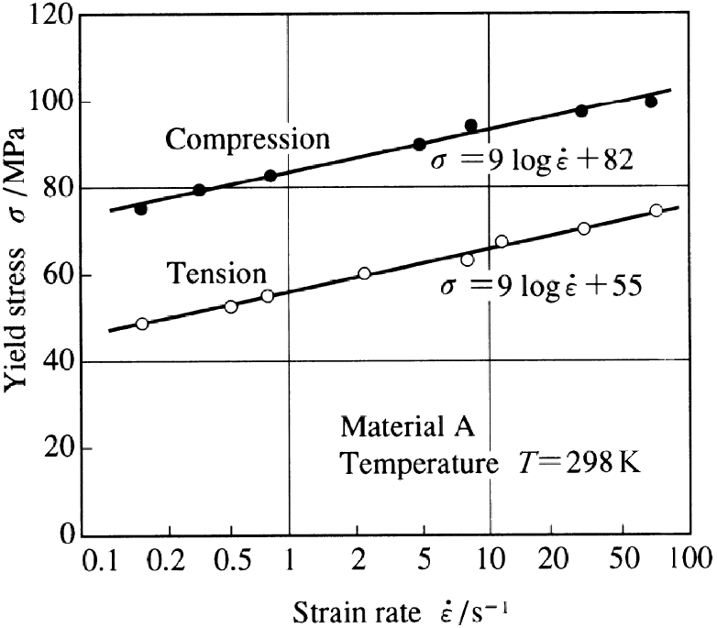

**Fig. 7** Relationship between yield stress $σ$ and strain rate $\dot{ε}$ in tension and compression tests of material

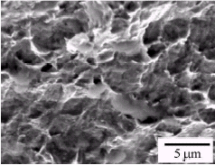

**Fig. 8** SEM image of fracture surface

・・・・・・・・・・・・・・・・・・・・・・・・・・・・・・・・・・・・・・・

参　考　文　献

1) Nakamura, Y.: A dislocation based constitutive model for warm forming of aluminum sheet, J. Jpn. Soc. Technol. Plast., **38**-434 (1997), 67-74．

2) Mandelbrot, B. B.: The Fractal Geometry of Nature, (1982), 4-25, Freeman.

3) Takayasu, H.: Fractal, (1989), 14-20, Asakura Publishing．

4) Peitgen, H. O. and Saupe, D.: The Science of Fractal Images, (1988), 60-65, Springer-Verlag.

5) Kurosaki, K., Matsui, M., Asano, Y. and Murai, K.: Parameter design for sheet metal hydroforming processes, J. Jpn. Soc. Technol. Plast., **38**-433 (1997), 153-157．

6) Kurosaki, K., Matsui, M., Kitoh, T. and Takayama, T.: The increased forming limits of incremental sheet forming processes, Trans. Jpn. Soc. Mech. Eng., Ser. C, **62**-602 (1997), 153-157．

　・・・・・・・・・・・・・・・・・・・・・・・・

12) Terayama, M. and Sakamoto, S.: Measurement of die deformation in backward extrusion process for various tool dimensions, Proc. 10th Int. Conf. Technol. Plast., (2011), 148-156．

13) Terayama, M. and Sakamoto, S.: Development of new tribo-meter for forging，Proc. 10th Int. Conf. Technol. Plast., (2011), 157-166．